Муниципальное автономное дошкольное образовательное учреждение
«Детский сад № 100 «Вербушка» г. Вологды

Конспект занятия по художественно-эстетическому развитию
для детей старшей группы «Зимние мотивы»

Автор: Разумова Вера Сергеевна, воспитатель
Возрастная группа: старшая (дети 5-6 лет)
Ведущая образовательная область: художественно-эстетическое развитие, интеграция с речевым, социально-коммуникативным, физическим развитием
Цель:
Создание условий для формирования умения детей составлять композицию из различных материалов в технике аппликации на тему «Зима».
Задачи:
- продолжать формировать умение составлять композицию, правильно располагать изобразительные материалы на основе, делить круг на части (на две и четыре),
- закрепить знания детей о признаках зимы, сезонных изменениях в природе,
- развивать эстетическое, цветовое восприятие, внимание, творческое воображение,
- развивать умение детей пользоваться опорными схемами последовательности выполнения элементов аппликации,
- развивать умение аккуратно пользоваться клеем,
- содействовать развитию мелкой моторики рук,
- способствовать воспитанию интереса к изобразительной деятельности, усидчивости, аккуратности, желания помочь.
Используемые технологии: «Ситуация» Л.Г.Петерсон
Материалы:
Демонстрационное: несколько иллюстраций в разных техниках с изображением зимней природы, варианты композиций на тему «Зима» с использованием различных материалов, мольберт, опорная схема последовательности выполнения элементов аппликации.
На каждого ребенка: клей, картон темного цвета, кисти клеевые, ватные диски, ватные палочки, ажурные салфетки, ножницы.
Ход занятия:
- Введение в игровую ситуацию:
Загадка о зиме:
Раскрыла снежные объятья,
Деревья все одела в платья.
Стоит холодная погода.
Какое это время года? (зима)
В: правильно ребята, это зима.
В: а вам нравится зима? Почему?
Как вы думаете, во всех странах зима такая же, как у нас? (ответы детей).
В: жители южных стран никогда не видели снега. И они очень хотят узнать, какая у нас бывает зима.
А вы хотите помочь жителям южных стран узнать, какая у нас бывает зима? А сможете?
Д: да!
- Актуализация знаний:
В: давайте вспомним, сколько месяцев длится зима? (3) Назовите их. Назовите признаки зимы (дети называют). Как вы думаете, ребята, а какого цвета зима?
В: молодцы ребята, вы много знаете о зиме.
В: ребята, посмотрите, у нас есть выставка иллюстраций с изображением зимы. Как вы думаете, в какой технике изображена зима на этих картинах? (Аппликация, рисунок, фотография…)

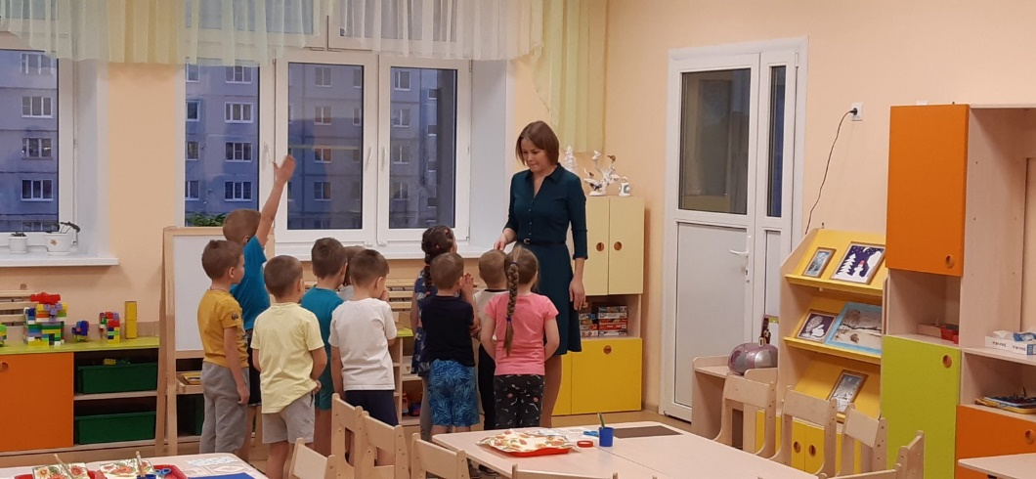

- Затруднение в ситуации:
В: ребята, жители южных стран тоже хотят увидеть зиму. Как мы можем ее им показать? (ответы детей).
На столе разложены: ватные диски, ажурные салфетки, ватные палочки, клей, темный картон.
В: скажите, а с помощью данных предметов можно показать зиму?
В: как? Расскажите.
В: ребята, вы много дали ответов, но смогли точно рассказать, как можно изобразить зиму с помощью этих предметов? (Нет)
- Открытие нового:
В: если вы чего-то не знаете, но очень хотите узнать, то, что можно сделать?
Дети перечисляют способы: прочитать, посмотреть, спросить у воспитателя…
В: давайте попробуем сами догадаться.
В: посмотрите на эту картину и догадайтесь, что из чего сделано.
Рассматриваем готовую картину, проговариваем, что из чего можно сделать.
Воспитатель показывает, как делать некоторые элементы.
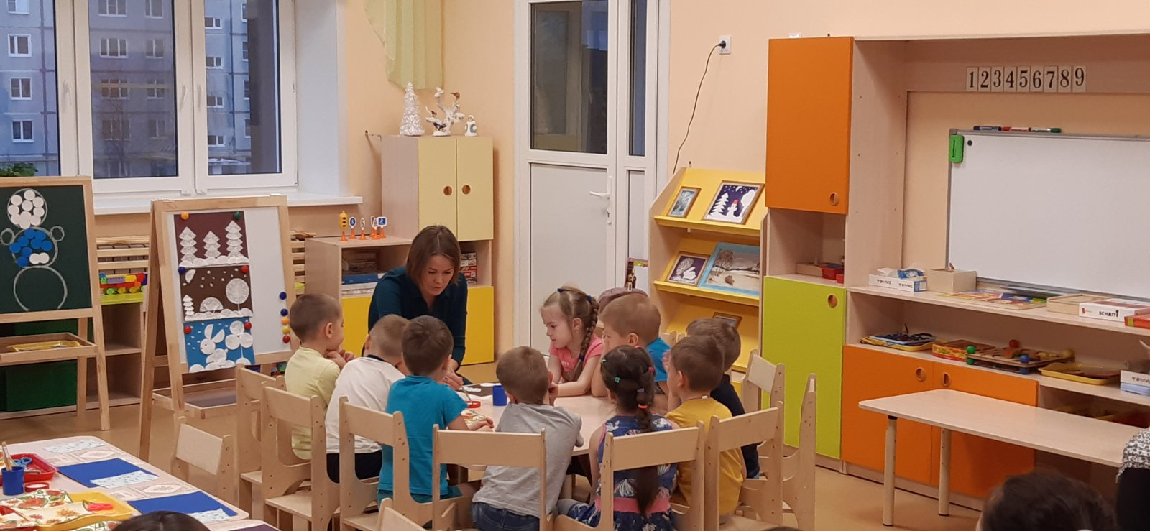

Из ватных дисков делаем сугробы, из ватных палочек – стволы деревьев, из ажурных салфеток – кроны деревьев.
В: хотите сами сделать картину зимы? (Да)
Дать варианты, выбор для выполнения работы.
В: вы можете придумать свои картины и сделать их.
В: а чтобы картины лучше получились, давайте разомнем наши пальчики.

Физминутка. Пальчиковая гимнастика:
«Прогулка»
Раз, два, три, четыре, пять (загибаем пальчики)
Мы во двор пошли гулять
(указательным и средними пальчиками «идем» по столу)
Бабу снежную слепили (катаем ручками «комок»)
Птичек крошками кормили («кормим птичек»)
С горки мы потом катались
(ведём указательным пальцем правой руки по ладони левой руки)
А ещё в снегу валялись
(кладём ладошки на стол то одной стороной, то другой)
Все в снегу домой пришли (отряхиваем ладошки)
Суп поели («едим суп»)
Спать легли (ладошки под щечку).
- Введение нового знания в систему знаний.
В: ребята, проходите за рабочие столы и можете приступать к работе.
Обратите внимание на схемы последовательности выполнения аппликации.

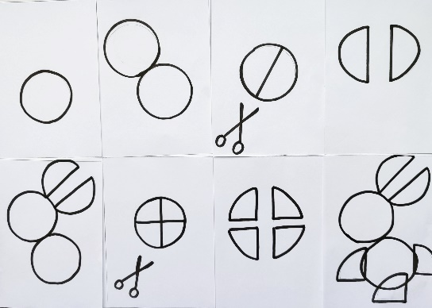
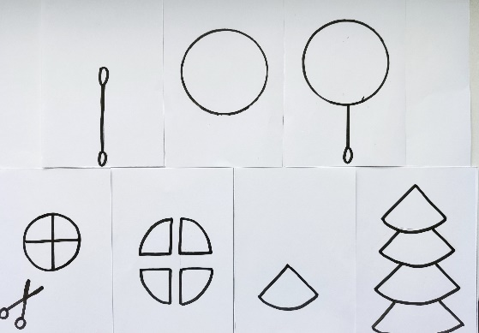

Делают аппликацию. Воспитатель при необходимости помогает.
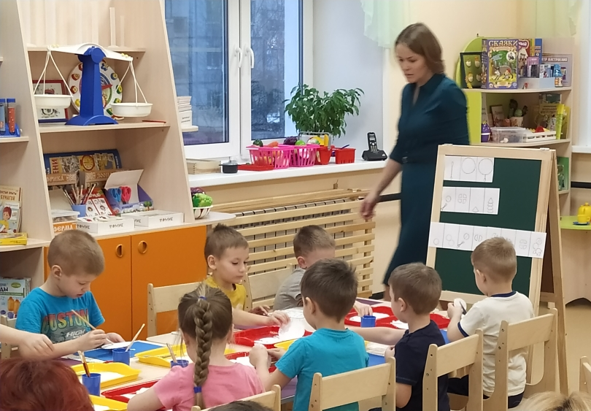

Рассматривают результаты работы, обсуждают, дети рассказывают, что получилось.
В: ребята, какие замечательные картины у вас получились.
В: теперь мы сможем ваши картины отправить по видеосвязи и показать, какая у нас бывает зима.

- Осмысление:
В: ребята, что мы с вами сегодня делали? (помогали жителям южных стран узнать, какая у нас бывает зима). У нас это получилось? (Да)
Если вы считаете, что мы помогли, то поместите кружочки в верхний ком снеговика. Посмотрите, весь ком заполнен. Почему, как вы думаете? (Потому, что мы смогли помочь).
Почему у нас получилось помочь? (потому, что мы научились делать аппликацию из ватных дисков, палочек и салфеток и сделали картину зимы).
Ребята, вы большие молодцы! У вас все поучилось! Вам понравилось?

